2025八年级地理会考终极押题——填图精准速训
《天气与气候》7大常考填图
❤ 1、卫星云图
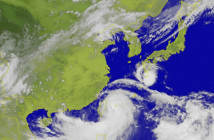

(1)蓝色表示海洋，绿色表示陆地，黄色表示沙尘暴。
(2)白色表示云雨区，白色越浓表示云层越厚，降水可能性越大。有灰白色云的地方可能是阴天，无云的地方可能是晴天。
(3)如图所示，我国东南部最有可能发生降水的省份是台湾省。日本的南部部最有可能发生降水。
❤ 2、天气符号
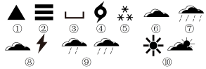

①冰雹；②大雾；③霜冻；④台风；⑤大雪；⑥阴天；⑦暴雨；
⑧阴转雷阵雨；⑨中雨转大雨；⑩晴转多云；
❤ 3、空气质量与风矢
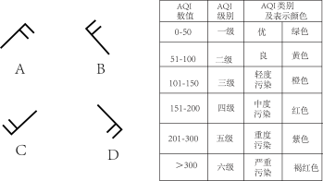

(1)风向杆能表示风向，侧面的风羽能表示风的级别，一根长羽代表二级风，一根短羽代表一级风。
(2)风向是指风的来向，有“东，南，西，北，东南，东北，西北，西南”一共八个基本方向。风向为“南”，说明风来自南方。风强弱的级别共分18级，级数越大，风力越强。
(3)③请正确描述风向和风力等级A东北风四级；B西北风四级；C西南风四级；D东南风四级；
(4)空气质量指数小、级别越小，表明空气清洁；对人体健康有利。
(5)空气质量指数大、级别越大，表明空气污染大，对人体健康有害。
(6)影响因素：自然因素如风、雨；人为因素如燃烧秸秆、排放废烟废气都会加重环境污染。
❤ 4、等温线
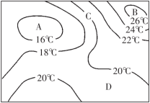

(1)等温线就是将各地气温相同的点连接在一起
(2)A处中心气温低，为低温中心（高/低）；B处中心气温高，为高温中心（高/低）
(3)C处密集（稀疏/密集），气温差别大；D处稀疏（稀疏/密集），气温差别小。
(4)气温往往和地形有紧密联系，等温线越密集，地形越复杂。
❤ 5、气温的分布规律
(1)纬度因素：由于太阳在地表的热量分布不均，所以低纬度地区气温高，高纬度地区气温低。气温大致从低纬（赤道）向高纬（两极）递减。由此可以由等温线的排布判断南北半球，北半球气温由南向北递减，南半球气温由北向南递减。
(2)海陆因素：由于海洋和陆地的升温降温速度不同，由此产生了海陆热力差异，夏季陆地气温大于海洋气温。冬季海洋气温大于陆地气温。
(3)地形因素：海拔每升高100米，气温下降0.6℃。
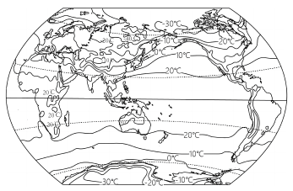
(4)四大洋是相互连接的水体，两极和赤道地区水温差异大，形成了洋流。有暖流经过的地区气温高，有寒流流经的地区气温低。

❤ 6、降水的分布规律
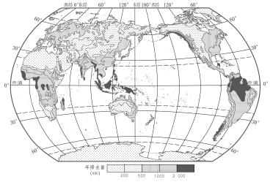

(1)纬度因素：赤道地区降水多，两极地区降水少。
(2)海陆因素：①南北回归线穿过的大陆西部降水少，东部降水多。②中纬度地区，沿海地区降水多，内陆地区降水少。
(3)地形因素：山地的迎风坡降水多，背风坡降水少，称为地形雨。
(4)洋流因素：暖流经过的地区降水多，寒流经过的地区降水少。
❤ 7、气候的分布
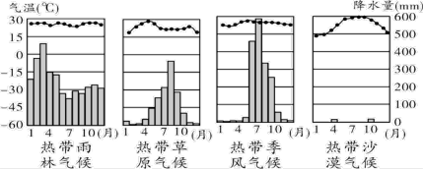
（1）热带

(1)热带的气候全年最低气温在15℃以上，按照降水区分，全年多雨的是热带雨林气候，全年干燥降水极少的是热带沙漠气候，雨季降水量超过500mm的是热带季风气候，小于500mm的是热带草原气候。
(2)热带雨林气候分布在赤道及其附近，典型植被为热带雨林，世界上最大的热带雨林气候区在亚马孙平原。
(3)热带草原气候分布在热带雨林气候区的南北两侧，典型植被为热带草原，世界上最大的热带草原气候区在非洲。
(4)热带季风气候主要分布在中南半岛和印度半岛附近，典型植被为热带季雨林。
(5)热带沙漠气候主要分布在南北回归线穿过的大陆西部和内部，世界上最大的热带沙漠为撒哈拉沙漠。
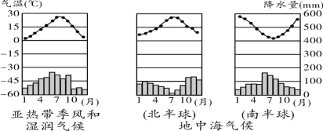
（2）亚热带

(1)亚热带全年最低气温在0℃以上，30℃以下。七月气温较高在北半球，一月气温较高在南半球。
(2)亚热带季风和湿润气候分布在南北纬25℃-35℃的大陆东岸，典型植被为亚热带常绿阔叶林。
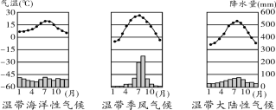
(3)地中海气候分布在南北纬30℃-40℃的大陆西岸，典型植被为亚热带常绿硬叶林。
（3）温带

（1）温带气候全年最低气温低于0℃，但温带海洋性气候受到海洋的影响较为温暖，冬季气温高于0℃
（2）温带海洋性气候主要分布在南北纬40℃-60℃的大陆西岸，典型植被为温带落叶阔叶林。最大的温带海洋性气候区在欧洲西部。
（3）温带季风气候分布在南、北纬35℃-55℃之间的大陆东岸，典型植被为温带落叶阔叶林。
（4）温带大陆性气候分布在南、北纬30℃-60℃之间的内陆地区，昼夜温差较大。
（4）寒带气候及高原山地气候
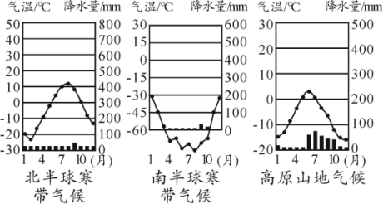

①寒带苔原气候分布在欧亚大陆和北美洲大陆的北冰洋沿岸，地表分布着苔藓和地衣。夏季气温有时会高于0℃
②寒带冰原气候分布在南极洲和格陵兰岛附近，终年酷寒，降水稀少。
③高原山地气候的垂直变化显著，最大的高原山地气候分布在青藏高原。
2025八年级地理会考终极押题——填图精准速训
《天气与气候》7大常考填图
❤ 1、卫星云图

(1)蓝色表示海洋，绿色表示陆地，黄色表示沙尘暴。
(2)白色表示云雨区，白色越浓表示云层越厚，降水可能性越大。有灰白色云的地方可能是阴天，无云的地方可能是晴天。
(3)如图所示，我国东南部最有可能发生降水的省份是台湾省。日本的南部部最有可能发生降水。
❤ 2、天气符号

①冰雹；②大雾；③霜冻；④台风；⑤大雪；⑥阴天；⑦暴雨；
⑧阴转雷阵雨；⑨中雨转大雨；⑩晴转多云；
❤ 3、空气质量与风矢

(1)风向杆能表示风向，侧面的风羽能表示风的级别，一根长羽代表二级风，一根短羽代表一级风。
(2)风向是指风的来向，有“东，南，西，北，东南，东北，西北，西南”一共八个基本方向。风向为“南”，说明风来自南方。风强弱的级别共分18级，级数越大，风力越强。
(3)③请正确描述风向和风力等级A东北风四级；B西北风四级；C西南风四级；D东南风四级；
(4)空气质量指数小、级别越小，表明空气清洁；对人体健康有利。
(5)空气质量指数大、级别越大，表明空气污染大，对人体健康有害。
(6)影响因素：自然因素如风、雨；人为因素如燃烧秸秆、排放废烟废气都会加重环境污染。
❤ 4、等温线

(1)等温线就是将各地气温相同的点连接在一起
(2)A处中心气温低，为低温中心（高/低）；B处中心气温高，为高温中心（高/低）
(3)C处密集（稀疏/密集），气温差别大；D处稀疏（稀疏/密集），气温差别小。
(4)气温往往和地形有紧密联系，等温线越密集，地形越复杂。
❤ 5、气温的分布规律
(1)纬度因素：由于太阳在地表的热量分布不均，所以低纬度地区气温高，高纬度地区气温低。气温大致从低纬（赤道）向高纬（两极）递减。由此可以由等温线的排布判断南北半球，北半球气温由南向北递减，南半球气温由北向南递减。
(2)海陆因素：由于海洋和陆地的升温降温速度不同，由此产生了海陆热力差异，夏季陆地气温大于海洋气温。冬季海洋气温大于陆地气温。
(3)地形因素：海拔每升高100米，气温下降0.6℃。
(4)四大洋是相互连接的水体，两极和赤道地区水温差异大，形成了洋流。有暖流经过的地区气温高，有寒流流经的地区气温低。

❤ 6、降水的分布规律

(1)纬度因素：赤道地区降水多，两极地区降水少。
(2)海陆因素：①南北回归线穿过的大陆西部降水少，东部降水多。②中纬度地区，沿海地区降水多，内陆地区降水少。
(3)地形因素：山地的迎风坡降水多，背风坡降水少，称为地形雨。
(4)洋流因素：暖流经过的地区降水多，寒流经过的地区降水少。
❤ 7、气候的分布
（1）热带

(1)热带的气候全年最低气温在15℃以上，按照降水区分，全年多雨的是热带雨林气候，全年干燥降水极少的是热带沙漠气候，雨季降水量超过500mm的是热带季风气候，小于500mm的是热带草原气候。
(2)热带雨林气候分布在赤道及其附近，典型植被为热带雨林，世界上最大的热带雨林气候区在亚马孙平原。
(3)热带草原气候分布在热带雨林气候区的南北两侧，典型植被为热带草原，世界上最大的热带草原气候区在非洲。
(4)热带季风气候主要分布在中南半岛和印度半岛附近，典型植被为热带季雨林。
(5)热带沙漠气候主要分布在南北回归线穿过的大陆西部和内部，世界上最大的热带沙漠为撒哈拉沙漠。
（2）亚热带

(1)亚热带全年最低气温在0℃以上，30℃以下。七月气温较高在北半球，一月气温较高在南半球。
(2)亚热带季风和湿润气候分布在南北纬25℃-35℃的大陆东岸，典型植被为亚热带常绿阔叶林。
(3)地中海气候分布在南北纬30℃-40℃的大陆西岸，典型植被为亚热带常绿硬叶林。
（3）温带

（1）温带气候全年最低气温低于0℃，但温带海洋性气候受到海洋的影响较为温暖，冬季气温高于0℃
（2）温带海洋性气候主要分布在南北纬40℃-60℃的大陆西岸，典型植被为温带落叶阔叶林。最大的温带海洋性气候区在欧洲西部。
（3）温带季风气候分布在南、北纬35℃-55℃之间的大陆东岸，典型植被为温带落叶阔叶林。
（4）温带大陆性气候分布在南、北纬30℃-60℃之间的内陆地区，昼夜温差较大。
（4）寒带气候及高原山地气候

①寒带苔原气候分布在欧亚大陆和北美洲大陆的北冰洋沿岸，地表分布着苔藓和地衣。夏季气温有时会高于0℃
②寒带冰原气候分布在南极洲和格陵兰岛附近，终年酷寒，降水稀少。
③高原山地气候的垂直变化显著，最大的高原山地气候分布在青藏高原。

